П Р О Е К Т
« БАБОЧКИ»
( Средняя группа № 11)

Разработала:
Ковалева Екатерина Владимировна
воспитатель

г. Ярославль

Проект «Бабочки»
(групповой, познавательный, исследовательский ,краткосрочный)
Модель трех вопросов .
Что мы знаем о бабочках |  | Что мы хотим узнать | Что нужно сделать , чтобы узнать
Андрей. К | Красивое насекомое | Откуда берутся? | Спросить воспитателя
Ксюша. И | У нее 2 крылышка | Какие бывают бабочки? | Узнать у мамы, папы
Никита. Б | Бывает капустница, лимонница. | Откуда прилетают бабочки ,и куда улетают? | Понаблюдать
Даша. Х | Собирают с цветов нектар | Каким цветом бывают бабочки? | Посмотреть программу про бабочек
Маша. В | Вредных нужно убивать | Какие бабочки живут рядом с нами? | Посмотреть в интернете
Артем. Е | На крылышках пыльца | Где можно увидеть много бабочек? | Прочитать в книжке
Егор. П | Бывают летом | Как не навредить бабочке? | Спросить у бабушки

Цель: Формировать у детей интерес к бабочкам, ее красоте и многообразию .
Задачи:
- Формировать у детей элементарные представления о бабочках, их строении ,способах передвижения, разнообразии ,о значении бабочек в природе и жизни человека ;Выяснить почему не нужно их ловить ,что мешает их жизни ;выявить многообразие бабочек ,узнать как можно больше о бабочках своего ближайшего окружения;
- Воспитать бережное отношение к миру природы, стремится заботиться о природе ;
- Научить видеть неповторимость каждой бабочки;
- Развивать познавательный интерес ,умение сравнивать, обобщать, делать выводы на основе полученной информации, анализировать ;
- Развивать эмоциональную отзывчивость;
- Учить воспринимать красоту природы и передавать ее в изобразительной деятельности;
- Развивать коммуникативные навыки;
- Формировать интерес к исследовательской деятельности,
- Развивать умение прогнозировать последствия своих действий по отношению к природе;
- Активизировать творческие способности детей;
- Организовать связь детей с социумом.

Участники проекта:
- Дети
- Педагоги
- Родители

Деятельность педагога:
- Поиск иллюстративного материала по теме «Бабочки»;
- Знакомство с литературными произведениями ;
- Разучивание стихов, пальчиковой гимнастики «Бабочка» ,загадывание загадок ;
- Просмотр мультфильмов;
- Беседы с детьми и родителями;

Деятельность детей:
- Наблюдение;
- Рисование, лепка ,ассоциативный блокнот ;
- Презентация проекта детям старшей группы;
- Участие в экспериментальной деятельности;
Деятельность родителей :
- Повторение стихов;
- Организация наблюдения и бесед с детьми;

План мероприятий по реализации проекта «Бабочки» для детей средней группы № 11
Продолжительность проекта – 2 недели (краткосрочный)
Дата | Мероприятия
26.06 | Беседа откуда берется бабочка. (гусеница, куколка, бабочка). Какие бывают. Чем питаются.
27.06 | Знакомство с литературными произведениями (Я. Лари. «Необыкновенные приключения Карика и Вали» , В. Брагин « В стране дремучих трав» .Беседа
28.06 | Рисование ,техникой монотипия.(разглядываем симметричность ).
1.07 | Домашнее задание. Узнать какие бабочки проживают в нашей стане.
2.07 | Просмотр мультфильма «Мотылек» .Беседа.
3.07 | Разгадывание загадок по теме «Бабочки».
4.07 | Рисование бабочек на камнях акриловыми красками.
5.07 | Чтение художественной литературы Л. Стекольников «Необыкновенный махаон. Рассказы собирателя бабочек», «Синий махаон :рассказы о бабочках». Беседа.
8.07 | Экспериментирование с бабочкой. Строение. Опыты с пыльцой. Рассматриваем под лупой .
9.07 | Изготовление ассоциативного блокнота.
10.07 | Повторение стихов про бабочек.
11.07 | Налепливание на форму.
12.07 | Презентация проекта детям старшей группы.

Физкультминутка «Бабочки»
Цель: Учить сопровождать речь с движениями. Точно выполнять упражнение.

Рассказывать детям стих «Спал цветок и вдруг проснулся», сопровождая соответствующими движениями.

Спал цветок и вдруг проснулся, (Туловище вправо, влево.)
Больше спать не захотел, (Туловище вперед, назад.)
Шевельнулся, потянулся, (Руки вверх, потянуться.)
Взвился вверх и полетел. (Руки вверх, вправо, влево.)
Солнце утром лишь проснется,
Бабочка кружит и вьется. (Покружиться.)
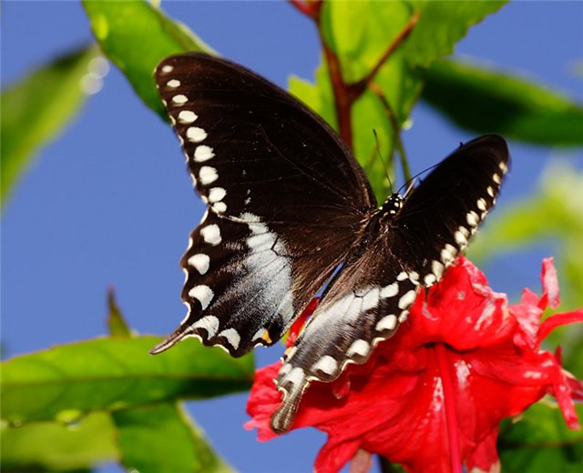
Пальчиковая гимнастика
Цель: учить детей различать цвета, ориентируясь на их однородность. Развивать моторику рук. Формировать эмоциональный настрой у детей.
Оборудование: большие цветы (лепестки и серединки), плоскостные бабочки на каждого ребенка.
Методические приемы:
Воспитатель обращает внимание детей на то, сколько бабочек прилетело в нашу группу и уселись на ковер. Дети рассматривают бабочек их окрас, закрепляют цвет.

Пальчиковая гимнастика: «Бабочка».

Бабочка – коробочка, Улетай под облачко. Там твои детки, На березовой ветке.

Скрестить запястья обеих рук и прижать ладони тыльной стороной друг к другу. Пальцы прямые «Бабочка сидит». Воспитатель предлагает для каждой бабочки найти цветок по цвету. Объяснение и показ задания воспитателем. Самостоятельное выполнение детьми. Повторение пальчиковой гимнастики.

Рисование техникой монотипия.
Тема: «Порхающий цветок»
Цель:
- Вызвать интерес к рисованию бабочки;
- Вызвать интерес к новой технике рисования;
- Вызвать яркий эмоциональный отклик;
Содержание занятия:
Воспитатель читает детям стихотворение «Весенняя бабочка»

Что за дивная краса?
Луг цветами весь покрылся!
Происходят чудеса,
Здесь волшебник потрудился!
Но волшебник ни при чем!
Это бабочки слетелись
Ясным, солнечным деньком
Отдохнуть на травку сели!

Затем воспитатель предлагает детям создать свои бабочки. Яркие ,красивые, но рисовать должны поэтапно.
- Лист бумаги сложить пополам. На одну половину листа нанести цветные пятна краски разного цвета. По форме крылышка бабочки (нарисованного карандашом).
- Лист бумаги опять складываем пополам для получения отпечатка, затем разворачиваем.
По ходу занятия педагог оказывает детям индивидуальную помощь. Объясняет, что такая техника рисования называется «Монотипия».
После занятия воспитатель предлагает детям рассмотреть свои рисунки и вместе вспомнить стихи про бабочек.


Рисование на камнях
Тема: «В поле бабочки порхали»
Цель:
- Ознакомить детей с новой техникой
- Ознакомить детей с новым видом красок
- Обучить детей тонкой, аккуратной, терпеливой работе

Заранее попросить родителей найти камушки для детей.
Содержание занятия
- Аккуратно акриловыми красками закрашиваем камушек.
- Повторное окрашивание камушка.
- Воспитатель рисует на камне разметку.
- Дети на камне вырисовывают бабочку , используя несколько цветов.
- Нарисованный рисунок обводят темной краской.
- Дети покрывают камушек бесцветным лаком.
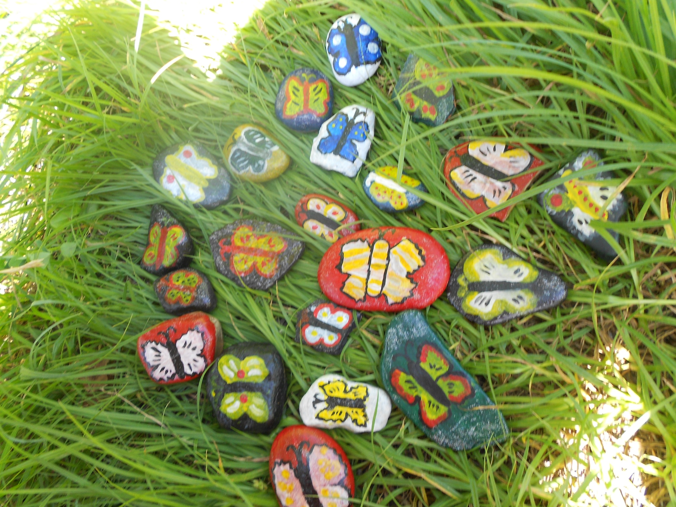
На протяжении работы воспитатель помогает справиться с трудностями.
После любуемся объемными бабочками.

Налепливание
Тема: «Экзотические бабочки»
Цель:
- Развитие мелкой моторики
- Обучение новой технике
- Вызвать интерес ребенка
- Вызвать яркий эмоциональный отклик
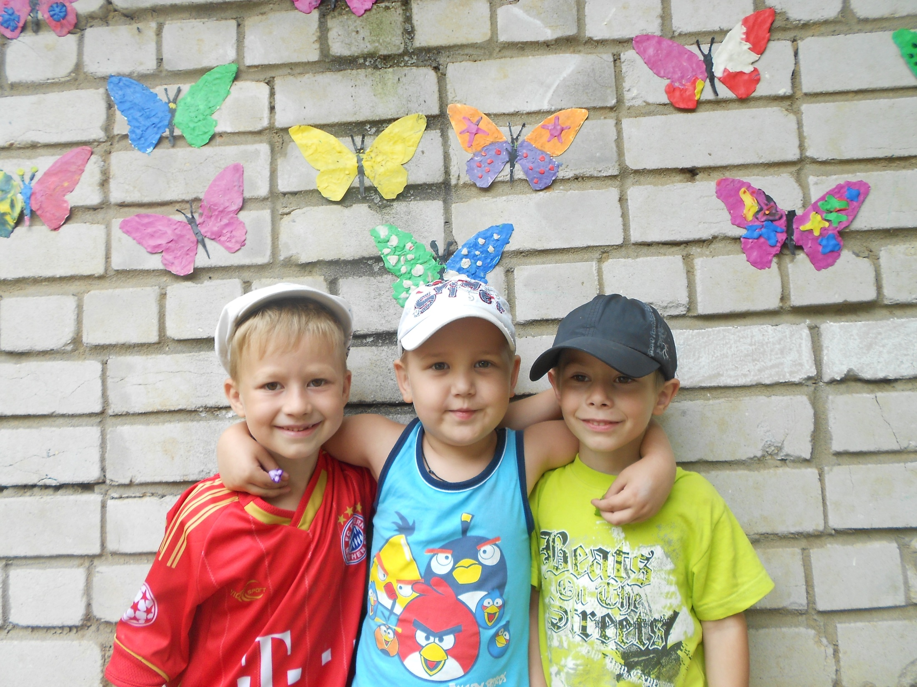
Содержание занятия:
Воспитатель загадывает детям загадку.

Шевелились у цветка
Все четыре лепестка.
Я сорвать его хотел -
Он вспорхнул и улетел. (бабочка)
Затем воспитатель предлагает создать свои образы бабочек. Но бабочки должны быть необычные ,а экзотические.
Сначала греем в ладошках пластилин. Затем сплющиваем, превращаем в лепешку. Далее наносим на форму и оттягиваем. Используем яркие цвета. Заполняем всю форму ,стараясь наносить тонкий слой пластилина.
После выполненной работы, вывешиваем наших бабочек на улицу. Что бы родители смогли их оценить.

Экспериментирование
Цель:
- Вызвать интерес к данной деятельности.
- На высохшем экземпляре ознакомиться с частями тела бабочки, пронаблюдать под лупой крылья, чешуйки.
- Проведение опытов с пыльцой.
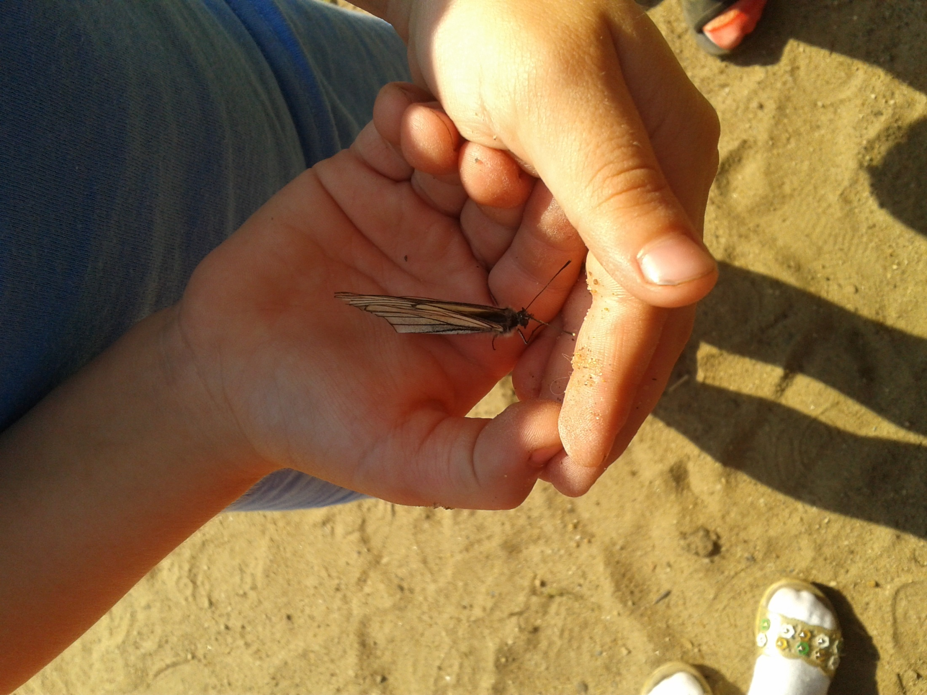
Содержание занятия
Воспитатель знакомит детей с лупой. Благодаря свойству увеличения рассматривают высохшую бабочку. Ее головку, брюшко, тельце. Пинцетом выпрямляют хоботок бабочки. Объясняется ,для чего бабочка использует каждую часть тела. Знакомство с крылышками ,их пыльцой. Для чего она нужна. Почему нельзя ловить бабочек.

ИГРЫ

Игра-перевоплощение «Если бы ты был бабочкой»
Цели: развить воображение, память, умение видеть мир глазами маленького беззащитного насекомого; сформировать желание защищать бабочек, любоваться ими; развить выразительность речи.

Педагог говорит о том, что они читали рассказы о бабочках, наблюдали за ними, рассматривали иллюстрации. Предлагает детям «превратиться» в бабочек и побыть немного на их месте.

Подвижная игра «День и ночь»
(«дневные и ночные бабочки»)
Цели: развить умение действовать по сигналу, передавать способ передвижения бабочки; сдерживаться, выполнять правила игры.
Группа делится на 2 команды. Первая команда дневные бабочки(адмирал, махаон, капустница, лимонница и т. д) ,вторая команда ночные(мотыльки, тутовый шелкопряд, моль, плодоножки).
Кода воспитатель говорит день, летают только дневные бабочки, а когда ночь –ночные.

Дидактическая игра «Собери цветок»
Цели: развить логическое мышление; закрепить знание понятия «насекомые».

Педагог говорит детям, что у нее есть очень необычный цветок, который состоит из отдельных лепестков. На лепестках — рисунки. Предлагает детям собрать цветок. Предупреждает, что собрать его могут только умные, внимательные дети.

Каждый ребенок выбирает себе круглую карточку — серединку цветка. Игра проводится по принципу лото. Каждый участник собирает цветок, на лепестках которого изображены предметы, относящиеся к одному понятию (цветы, насекомые, одежда, дикие животные и т.п.)

Дидактическое упражнение на внимание «Найди ошибки художника»
Цели: развить внимание, восприятие, речь; закрепить знания о внешнем виде насекомых.

Педагог показывает странную картинку, на которой все перепутано, предлагает найти ошибки.

Игра «Соедини точки и узнай, во что превратится гусеница»

Цель: развить точность движений руки, воображение. Оборудование: карточка, на которой слева нарисована гусеница, справа — точечное изображение бабочки.

Дидактическое упражнение «Составь рассказ по этапам развития бабочки»
Цель: закрепить знания о стадиях развития бабочки; развить связную речь.
Оборудование: картинка с изображением гусеницы, куколки, бабочки.

Бабочки
На асфальте или на песке рисуют кружочки (можно нарисовать цветочки) - это домики для бабочек.
Бабочки садятся в свои домики (спят), а взрослый говорит:
Утро настало, солнышко встало.
Бабочки проснулись - потянулись (дети потягиваются).
И полетели (дети изображают бабочек, машут ручками-крылышками, летают вокруг цветочков).
Потом взрослый говорит: наступила ночь, бабочки полетели в свои домики и легли спать (присели на корточки и закрыли глазки).
Далее игра повторяется.
Можно сделать игру еще интереснее.
Взрослый изображает птицу, которая прилетела чтобы съесть бабочек, а бабочки прячутся в свои домики и там их птица не может поймать.

Ловля бабочек

Из детей выбирается 4 "ловца". Они встают в пары и отходят к краю площадки в одно место. Остальные дети - "бабочки".
На слова воспитателя: "Бабочки, бабочки в сад полетели" дети - "бабочки" летают - бегают по всей площадке. На слово воспитателя "ловцы!" два ребенка, держась за руки, стараются словить бабочку: окружить его, соединив свободные руки. Когда ловцы поймают бабочку, они его отводят на край площадки и садят на скамейку.
В это время остальные бабочки присаживаются на корточки.
На слова: "Бабочки, бабочки в поле полетели" дети - "бабочки" прыгают по всей площадке. Их ловит другая пара ловцов. Когда будет поймано 4 - 6 бабочек, подсчитывают, сколько поймала каждая пара. Затем выбираются другие ловцы. Игра повторяется.

Лети
Дети - "бабочки" стоят на краю площадки, где хотят. Под музыку или на слова воспитателя: "бабочки, бабочки полетели в сад" дети отводят руки в стороны, бегают в разные стороны, обегая один другого.
Воспитатель продолжает: "на цветочек беленький все тихонько присели". Дети приседают возле цветочков названого цвета.
На сигнал воспитателя: "у-у-у", который означает завывание ветра, бури, бабочки убегают из сада на край площадки. Игра повторяется на слова: "бабочки, бабочки, в поле полетели". Воспитатель постоянно отмечает детей, которые легко и тихо бегали и приседали.

Ассоциативный блокнот
Цель: Помочь детям запомнить названия бабочек по ассоциациям.
Оборудование: блокноты по количеству детей, фотографии бабочек, карандаши, мелки восковые.
Содержание:
1этап: Дети на каждой странице рисуют ,какой либо предмет на предложенное слово(капустница-капуста, лимонница-лимон),с которым именно они ассоциируют это слово.
2этап: подписываем эти слова ,на которые возникали ассоциации (название бабочек)
3 этап: приклеиваем фотографии бабочек , по их названию.
4 этап: рассказ о каждом виде бабочек.
5этап: автоматизация полученной информации.
6 этап: загадывание вопросов по внешнему виду бабочек.

Слова:
- Крапивница
- Репейница
- Павлиний глаз
- Махаон
- Боярышница
- Голубянка
- Красный адмирал
- Белый адмирал
- Желтушки
- Лимонница
- Аполлон
- Зорька
- Капустница

Эти бабочки проживают на территории РФ.
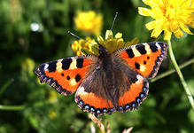
Бабочка крапивница -
появляется два раза в год после зимы. Первый раз крапивницу можно заметить с середины июня до середины июля, затем наступает второе время генерации август-сентябрь. Также перезимовавшие бабочки-крапивницы могут летать ранней весной в мае, но обычно в местах обитания человека. Зимуют часто в теплых укрытиях, поэтому бывают случае, когда бабочку можно встретить зимой в хорошо протопленном помещении. Ее окрас кирпично-красный с черными пятнами и черной окаемкой. Зимой крапивницы могут промерзнуть насквозь, превратившись в осколочек льда. Но не погибнут они. С первыми лучами весеннего солнца оттают, выйдут из оцепенения и вылетят из укрытия, чтобы радовать наш глаз.
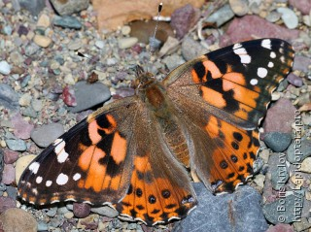
Репейница-
Цвет крыльев сверху светло-кирпично-красный с чёрными пятнами. Встречается на лесных опушках, полянах, обочинах дорог, полях, лугах, по берегам рек, в пустошах, заросших сорной растительностью.

Павлиний глаз-
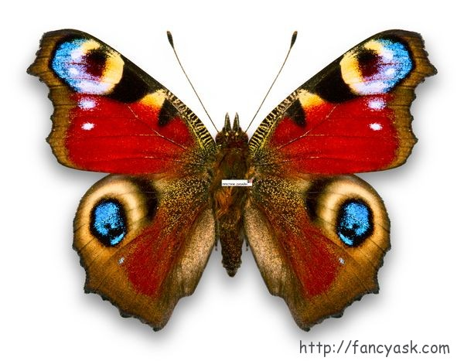
бабочка, которая появляется одной из первых среди насекомых. Она запоминается своими огромными «глазами» — четырьмя яркими пятнами, которые напоминают пятна на перьях хвоста павлина. Они не просто украшение, а предназначены для отпугивания главных врагов — птиц. Завидев птицу, бабочка резко взмахивает крыльями, «глаза» раскрываются, птица пугается, и бабочка успевает улететь.
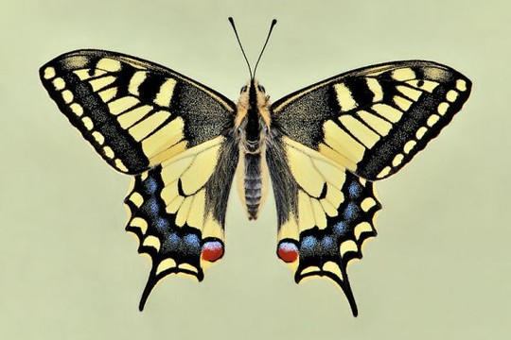
Махаон-
Желтого цвета с черным рисунком; задние крылья вытянуты в хвостики, на черной кайме их по несколько голубоватых пятен, а при основании хвостика красный глазок; Гусеница питается цветами различных зонтичных и вредит в огородах, объедая укроп, морковь, петрушку, сельдерей и др.

Боярышница-
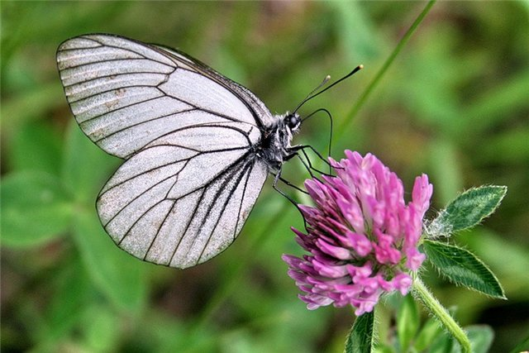
Бабочки летают в дневное время, большими группами собираются на цветущих растениях , лесных опушках, лугах, где питаются нектаром. В жаркие дни боярышницы скапливаются у прудов, луж, ручьев, садятся на землю и, развернув свои хоботки, пьют воду. Боярышница повреждает все плодовые культуры.
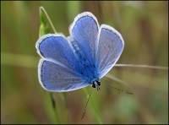
Голубянка-
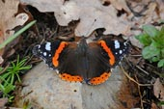
Бабочки обычно небольшие, обычно окраска верхней стороны крыльев самок тёмно-бурая с желтоватыми или оранжевыми пятнышками в их краевой части. Отличия самцов от самок заключаются в том, что желтоватые пятна у них сокращаются или исчезают. Гусеницы — хищники, поедающие тлей и червецов. Большого вреда сельскохозяйственным растениям не причиняют.
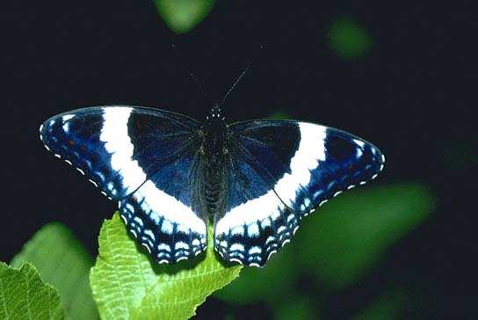
Красный адмирал- Слово адмирал в переводе с турецкого означает «властелин морей». Но какое отношение имеет бабочка адмирал к морю, если она летает над лесами и полями? Включаем логику. Скорее всего, это название появилось из-за того, что бабочка адмирал имеет красные полосы на крыльях, а у адмиралов царского российского флота на брюках были широкие красные лампасы. Мало того, они еще и часто носили красные ленты через плечо. Гусеница у бабочки адмирала тоже яркие – красные или буро-красные с желтыми точками и полосками. Живут на крапиве и чертополохе, ними же и питаются. Из куколок бабочки появляются в конце июля или августе. Вреда человеку не приносят абсолютно никакого.

Белый адмирал –
Взрослые особи белого адмирала имеют черные крылышки с белыми полосками. Этот контраст цветов помогает как бы «разбить» линию крыла, тем самыми камуфлируя бабочку от хищников. Белый адмирал питается на цветках ежевики и мускатной дыни.
Желтушки-
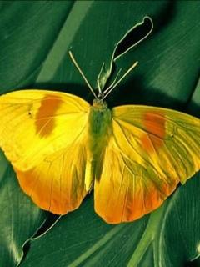
Крылья самца такой бабочки окрашены в яркий красный, оранжевый окрас. Самки же имеют спокойный желтый или зеленоватый окрас крыльев. Желтушки способны к миграции на значительные расстояния.
Этот род бабочек занесен в Красную книгу. Вместе с тем, некоторые представители рода являются вредителями сельского хозяйства.
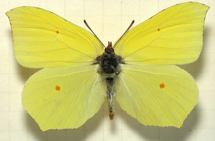
Лимонница-
Эту бабочку легко отличить по ее крыльям, крылья как будто бы обрезаны чем-то острым. Лимонница вылетает при первых весенних лучах, за что их приписывают к первым бабочкам весны. Во второй раз этот вид появляется в июле и летает до осени, а может даже и позднее, все зависит от погоды, прячется в наиболее защищенных и теплых местах для зимовки.
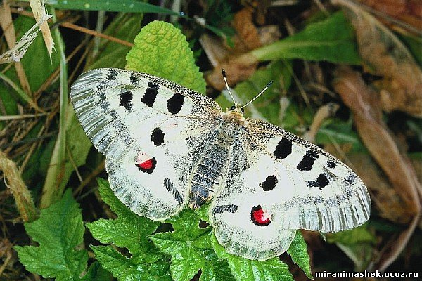
Аполлон-
Выбор мест проживания обусловлен особенностями питания этих бабочек – заячья капуста, заросли очитка, встречающиеся в основном лишь в гористых местностях. Крылья у Аполлона довольно крупные и имеют яркий окрас. Пятна на крыльях могут быть красными и черными. Интересной особенность Аполлона является то, что в случаях грозящих опасностью для него, крылатое существо падает на лицевую часть крыльев, и, издавая шипящий звук скребет лапками по нижней стороне крыльев. Таким образом бабочка Аполлон пытается отпугнуть врага.
Встречается такая бабочка с июня по август. Необходимыми условиями выживания для Аполлона являются: яркое обилие корма и яркое солнце.

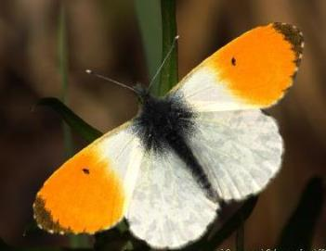
Зорька-
Обитает на живых изгородях, в садах и на сырых лугах. Кормовые растения - горчица, сердечник, резеда, лунник, салат и другие дикорастущие крестоцветные. Гусеницы питаются листьями крестоцветных растений: на сердечнике, ярутке и др. Зорькой белянку назвали потому, что у самцов верхушки передних крыльев ярко-оранжевые. Самец, обладает очень характерным обликом. У самки нет оранжевых пятен, вершины ее крыльев более округлые, со сплошным черным на верхней стороне крыльев. Испод задних крыльев у обоих полов пестрый, бело-зеленый, кантом. Самка зорьки по внешнему виду сходна с самкой рапсовой белянки, но у последней на исподе передних крыльев находится по два черных пятна.
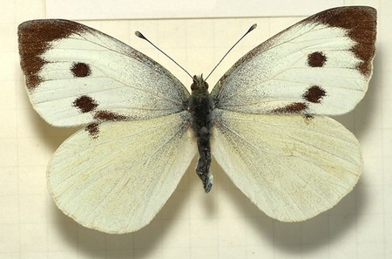
Капустница-
она крупная, белая, с темными, бросающимися в глаза, пятнами на верхушках крылышек. Свое название бабочка-капустница получила из-за большой любви к капусте. Излюбленным кормом гусениц капустницы, помимо всех сортов капусты, являются редис, хрен, рапс, редька, репа.

Стихи
Что за дивная краса? 
Луг цветами весь покрылся!
Происходят чудеса,
Здесь волшебник потрудился!
Но волшебник ни при чем!
Это бабочки слетелись
Ясным, солнечным деньком
Отдохнуть на травку сели!
Летом в парке городском,
Всем на удивление,
Старый пень расцвел цветком,
Вызвав восхищение!
Но не долго украшал
Старый пень цветочек,
Вдруг он бабочкою стал,
И исчез, дружочек!
Бабочка – красавица
В разноцветном платьице
По цветам порхает,
Нектарчик собирает.
На цветке сидит цветок.
Разве так бывает?
Подойдёшь к нему поближе –
Он тут же улетает.
Дотронуться хотела я руками
До самого красивого цветка.
А он, взмахнув своими лепестками,
Вспорхнул и улетел под облака!
Я, ребята, бабочка…
Домик мой – не баночка.
Уберите свой сачок
И закройте на крючок.
Потихоньку подходите.
Полюбуйтесь-поглядите!
А появится охота –
Можно даже сделать фото
На лесной полянке чудо -
на цветочках бантики,
это бабочки расселись
как цветные фантики.
Над травой порхает ... бантик?
Нет, наверно это фантик
разноцветный от конфет?
Знает кто из вас ответ?
Ой, есть крылышки у чуда!
Прилетело ты откуда?
Тихо бабочка присела,
отдохнула и взлетела.
Так с цветочка на цветок
я порхаю весь денёк.
У красотки бабочки
Есть один секрет,
Ничего секретнее
Для кокетки нет.
Бабочка старается,
Охраняет тайну,
Для такой красавицы
Важно чрезвычайно,
Чтоб никто и никогда
Не узнал о том,
Что была она мохнатым
Толстым червяком!
Почему цветы летают
Средь травы без стебельков,
На окошки приседают
В блеске солнца огоньков,
И кружат в веселом танце
Так нарядно и светло?
Это бабочки встречают
Долгожданное тепло.
Удивительный цветок:
Жёлтый, красный лоскуток!
А по краю – кружева.
Ой! С усами голова!
Вот так чудо-чудеса:
Это бабочка краса!
Летняя красавица
Очень всем нам нравится!
Бабочка проснулась,
Солнцу улыбнулась,
Села на цветок
Выпить сладкий сок.
И легко порхая,
Над травой кружит -
Так звезда ночная
На волне дрожит.
Летела бабочка, летела
Устала, на ладошку села
Немного посидела, отдохнула,
Оправилась и мигом упорхнула
Мама , мама посмотри ,
Бабочка какая ,
У нее большие глазки ,
Крылья желтые ,как в сказке ,
У нее полосочки
И на крыльях точечки .
Мы дадим ей червячка ,
Не спугнуть бы полчаса ,
Побегу за красками ,
Нарисую глазки ей.
Что за чудная пора,
Порхала бабочка с утра,
Крылышками всё махала,
Польку славно танцевала
Цветку шептала всё она:
-"О, как в него я влюблена,
Его прекрасней нет на свете,
Я говорю сейчас о лете!"
Я у желтой бабочки
Тихо-тихо спрашивал:
- Бабочка, скажи мне,
Кто тебя раскрашивал?

Может, это лютик?
Может, одуванчик?
Может, желтой краской
Тот соседский мальчик?

Или это солнышко
После скуки зимней?
Кто тебя раскрашивал?
Бабочка, скажи мне!

Прошептала бабочка,
В золото одета:
- Всю меня раскрасило
Лето, лето, лето!

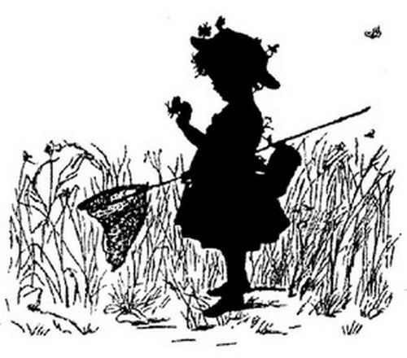

Загадки

- А вы знаете цветы
небывалой красоты:
могут лепестки сложить
и мгновенно в воздух взмыть.
Что за цветы летают?
Как их называют?

- Нектаром питаюсь,
На крыльях летая.
Так вы догадались,
Кто я такая?

- На цветке сидит цветочек,
В два всего лишь лепесточка.
Лепестки цветные,
По краям резные!
Посидит и улетает.
Если кто не угадает,
То подскажет мамочка:
"Да ведь это ...

- Нет, не птица, но летает.
Высоко она порхает.
На цветочке посидит,
И раскраской всех манит.
Вся такая лапочка,
Маленькая...

- Её кокон, как яичко.
И летает, хоть не птичка.
Пьёт нектар она с цветка,
Опасается сачка.

- Над цветком порхает, пляшет.
Веером узорным машет.

- Утро... Весь в цветах лужочек...
Но смотри: один цветочек
Вдруг вспорхнул – и полетел,
И опять на кустик сел!
Удивительный цветок:
Ножки, глазки, стебелёк,
Между крыльев – складочка
Да ведь это ж....

- Я похожа на цветок
И на бантик тоже.
Очень я люблю лужок
В летний день погожий.
- Я порхаю по цветам,
Пью нектар их сладкий.
Кто я, догадайся сам,
Отгадай загадку.

- Сплела себе огромную жилетку,
Там спряталась. Пойди, найди кокетку.
Прошло время, вдруг оттуда!
(Кто поверит в это чудо?)
Появляется стройная дамочка!
Не гусеница уже, а ...

- Расцветаю, чтоб тебе сказать:
«Я – цветок, умеющий летать»

Беседа «Как появляется бабочка»
Каждая бабочка должна пройти через четыре этапы своей жизни. На каждой стадии она меняет свой размер, форму, цвет.

Этапы развития бабочки:

1. Бабочка откладывает яйца на растения, которые потом ест малая гусеница.

2. Гусеница жадно ест и очень быстро растет.

3. Каждая гусеница делает себе твердый кокон, который называется куколка. В нем ее тело превращается во что-то вроде густого супа.

4. Суп медленно превращается в бабочку. Когда бабочка выбирается из своей куколки, ее крылья мягки и сморщены. Впрочем, они быстро отвердевают на солнце.

Интересные факты:
Куколка — это будто сейф, который защищает тело насекомого, когда оно изменяет свою форму.
Малыши, которые вылупляются из яиц насекомого, называются личинками, хотя люди часто называют их просто гусеницей.
Гусеница растет настолько быстро, что ее кожа трескается, а под ней уже есть новенькая кожа, рассчитанная на рост.
За всю свою жизнь самка бабочки откладывает 50 000 яиц.
Бабочка не растет, однако она время от времени любит напиться сладкого цветочного нектара. Это горючее, которое помогает ей летать.

